高雄市苓雅區中正國民小學99學年度第二學期
（二）年級（綜合活動）學習領域課程計畫
教材來源 |  | 翰林 |  | 教學節數 | 每週（2）節 學期共（40）節
設 計 者 |  | 二年級教學團隊 |  | 教學者 | 二年級教學團隊
學期  學習目標 |  |  | （一）讓兒童觀察、發現環境中的安全與危險情境，改善自己活動空間的安全性，並培養發現問題、提出解決方案，以及與他人合作改善環境的能力。  （二）藉由團體活動體會團隊合作的意義，從活動中建立關懷成員、互助扶持的觀念，進一步擴大參與團體活動的興趣。  （三）學習在日常生活中安排時間與金錢的能力，認識不同形式的休閒活動，妥善規畫自己的學習與休閒生活。  （四）回顧以往成長與學習歷程，發現自己的改變與進步，展望下一學習階段，並能對協助自己成長的人、事、物心存感激與祝福。
融入重大議題之能力指標 |  |  | 【人權教育】  1-1-2了解、遵守團體的規則，並實踐民主法治的精神。  1-1-3討論、分享生活中不公平、不合理、違反規則、健康受到傷害等經驗，並知道如何尋求救助的資訊與管道。  2-1-1了解兒童對遊戲權利的需求並促進身心健康與發展。  【生涯發展教育】  1-1-1發現自己的長處及優點。  【性別平等教育】  2-1-2尊重自己與別人的身體自主權。  2-1-3適當表達自己的意見和感受，不受性別的限制。  2-1-5願意瞭解不同性別者的各種意見。  【家政教育】  4-1-1認識自己。  【環境教育】  1-1-1能運用五官觀察來探究環境中的事物。  4-1-2能運用收集資料與記錄的方法，了解與認識校園與住家環境問題，並能具體提出生活環境問題的解決方案。
起訖週次 | 能力指標 |  |  |  |  | 單元名稱 | 節數 | 評量方式 | 備註
一  0211-  0212 |  |  |  |  |  | （0） | 0
二  0213-  0219 | 2-1-4認識並欣賞週遭環境。  4-1-1觀察住家和學校週遭環境，並知道保護自己的方法。 |  |  |  |  | 單元一 、安全放大鏡 活動1 校園安全小偵探（3）  融入友善校園週 | 3 | 口試  鑑賞  同儕互評 | 【環境教育】1-1-1  【環境教育】4-1-2  【性別平等教育】2-1-3
三  0220-  0226 | 4-1-1觀察住家和學校週遭環境，並知道保護自己的方法。  4-1-2整理自己的生活空間，成為安全的環境。 |  |  |  |  | 單元一 、安全放大鏡 活動1 校園安全小偵探（2） | 2 | 學生自評  口試 | 【環境教育】4-1-2  【性別平等教育】2-1-3  【人權教育】1-1-3
四  0227  -0305 | 4-1-1觀察住家和學校週遭環境，並知道保護自己的方法。  4-1-2整理自己的生活空間，成為安全的環境。 |  |  |  |  | 單元一 、安全放大鏡 活動1 校園安全小偵探（2） | 2 | 學生自評  同儕互評  鑑賞 | 【環境教育】4-1-2  【性別平等教育】2-1-3  【人權教育】1-1-3
五  0306-  0312 | 2-1-4認識並欣賞週遭環境。  4-1-1觀察住家和學校週遭環境，並知道保護自己的方法。 |  |  |  |  | 單元一 、安全放大鏡 活動2 居家安全小神通（1） | 1 | 學生自評  同儕互評  鑑賞 | 【環境教育】1-1-1  【環境教育】4-1-2  【性別平等教育】2-1-3
六  0313  -0319 | 4-1-1觀察住家和學校週遭環境，並知道保護自己的方法。  4-1-2整理自己的生活空間，成為安全的環境。 |  |  |  |  | 單元一 、安全放大鏡 活動2 居家安全小神通（2） | 2 | 報告  同儕互評 | 【環境教育】4-1-2  【性別平等教育】2-1-3  【人權教育】1-1-3
七  0320-  0326 | 2-1-4認識並欣賞週遭環境。  4-1-1觀察住家和學校週遭環境，並知道保護自己的方法。 |  |  |  |  | 生活小幫手(2)  【自編】  融入家政實習 | 2 | 報告  同儕互評 | 【環境教育】4-1-2  【人權教育】1-1-3
八  0327-  0402 | 3-1-1舉例說明自己參與的團體，並分享在團體中與他人相處的經驗。 |  |  |  |  | 單元二 、團體生活剪影 活動1 校園生活畫布（2） | 2 | 報告 | 【性別平等教育】2-1-3  【性別平等教育】2-1-5  【人權教育】1-1-2  【家政教育】4-1-1
九  0403-  0409 | 3-1-2體會團隊合作的意義，並能關懷團隊的成員。 |  |  |  |  | 單元二 、團體生活剪影 活動1 校園生活畫布（1） | 1 | 報告 | 【性別平等教育】2-1-3  【性別平等教育】2-1-5  【人權教育】1-1-2  【生涯發展教育】1-1-1  【家政教育】4-1-1
十  0410-  0416 | 3-1-1舉例說明自己參與的團體，並分享在團體中與他人相處的經驗。  3-1-2體會團隊合作的意義，並能關懷團隊的成員。 |  |  |  |  | 單元二 、團體生活剪影 活動2 我們都是好「麻吉」  融入性別平等教育（2） | 2 | 鑑賞  口試  其它 | 【性別平等教育】2-1-3  【性別平等教育】2-1-5  【生涯發展教育】1-1-1  【家政教育】4-1-1
十一  0417-  0423 | 3-1-1舉例說明自己參與的團體，並分享在團體中與他人相處的經驗。  3-1-2體會團隊合作的意義，並能關懷團隊的成員。 |  |  |  |  | 單元二 、團體生活剪影 活動2 我們都是好「麻吉」  融入性別平等教育（2） | 2 | 鑑賞  口試 | 【人權教育】1-1-2  【生涯發展教育】1-1-1  【家政教育】4-1-1
十二  0424-  0430 | 2-1-2分享自己如何安排時間、金錢及個人生活的經驗。 |  |  |  |  | 單元三 、生活調色盤 活動1 時間的安排  融入性別平等教育（2） | 2 | 鑑賞  口試 | 【性別平等教育】2-1-3  【生涯發展教育】1-1-1  【家政教育】4-1-1
十三  0501-  0507 | 2-1-2分享自己如何安排時間、金錢及個人生活的經驗。 |  |  |  |  | 單元三 、生活調色盤 活動1 時間的安排（3） | 3 | 鑑賞  口試 | 【性別平等教育】2-1-3  【人權教育】2-1-1
十四  0508-  0514 | 2-1-2分享自己如何安排時間、金錢及個人生活的經驗。 |  |  |  |  | 單元三 、生活調色盤 活動1 時間的安排（2） | 2 | 鑑賞  口試 | 【人權教育】2-1-1  【生涯發展教育】1-1-1  【家政教育】4-1-1
十五  0515-  0521 | 2-1-2分享自己如何安排時間、金錢及個人生活的經驗。 |  |  |  |  | 單元三 、生活調色盤 活動2 金錢的安排（2） | 2 | 鑑賞  口試 | 【性別平等教育】2-1-3  【生涯發展教育】1-1-1  【家政教育】4-1-1
十六  0522-  0528 | 2-1-2分享自己如何安排時間、金錢及個人生活的經驗。 |  |  |  |  | 單元三 、生活調色盤 活動2 金錢的安排（2） | 2 | 口試  鑑賞 | 【性別平等教育】2-1-3
十七  0529-  0604 | 2-1-2分享自己如何安排時間、金錢及個人生活的經驗。  2-1-3蒐集相關資料並分享各類休閒生活。 |  |  |  |  | 單元三 、生活調色盤 活動3 安排休閒生活（2） | 2 | 口試  鑑賞 | 【性別平等教育】2-1-3  【人權教育】2-1-1  【家政教育】4-1-1
十八  0605  -0611 | 2-1-2分享自己如何安排時間、金錢及個人生活的經驗。  2-1-3蒐集相關資料並分享各類休閒生活。 |  |  |  |  | 單元三 、生活調色盤 活動3 安排休閒生活（1） | 1 | 實作  口試 | 【性別平等教育】2-1-3  【人權教育】2-1-1  【生涯發展教育】1-1-1
十九  0612-  0618 | 2-1-2分享自己如何安排時間、金錢及個人生活的經驗。 |  |  |  |  | 單元四 、成長的點滴 活動1 走過的足跡（3） | 3 | 實作  口試 | 【性別平等教育】2-1-3  【人權教育】2-1-1  【生涯發展教育】1-1-1
二十  0619-  0625 | 3-1-2體會團隊合作的意義，並能關懷團隊的成員。 |  |  |  |  | 單元四 、成長的點滴 活動1 走過的足跡（3） | 3 | 實作  口試 | 【性別平等教育】2-1-2  【性別平等教育】2-1-3  【生涯發展教育】1-1-1  【家政教育】4-1-1
二十一  0626-  0630 | 3-1-2體會團隊合作的意義，並能關懷團隊的成員。 |  |  |  |  | 單元四 、成長的點滴 活動2 有你真好（1） | 1 | 實作  表演 | 【性別平等教育】2-1-2  【性別平等教育】2-1-3  【生涯發展教育】1-1-1  【家政教育】4-1-1
說明：
1.「教材來源」請註明教科書版本或自編教材。
2.「備註欄」請配合各單元名稱，列出可融入教學之重大議題「能力指標序號」，暨是否為「自編」單元。

中正國民小學99學年度第二學期
（二）年級（綜合自編單元－班級封神榜）課程計畫
教材來源 |  | 自編 | 教學節數： 學期共 (2) 節
設 計 者 |  | 二年級教學團隊 | 教學者 | 二年級教學團隊
學期學習目標 |  | 1、能做個有禮貌的兒童。  2、能做個有規矩、愛乾淨的兒童。  3、能在團體活動中，培養語言溝通、討論、分享的態度。
融入重大議題之能力指標 |  | 【環境教育】  1-1-1運用五官觀察來探究環境中的事物。  【人權教育】  1-1-2了解並遵守團體的規則。  【性別平等教育】  1-1-1認識性別角色發展與性別角色刻板印象  1-1-2了解自我身心狀況  【生涯發展教育】  1-1-1發現自己的長處及優點
週次  (日期) | 能力指標 |  | 單元名稱 |  | 節數 | 評量方式 | 備 註
七  0320  -  0326 | 一、語文  B1-1-3-3 能養成仔細聆聽的習慣。  B 1-1-5-4 能在聆聽時凝視說話者。  B 1-1-5-5 能注意聆聽而不插嘴。  C1-1-1-1 能清楚明白的口述一件事情。  C1-1-1-2 能簡單介紹自己。  C1-1-1-3 能發音正確，口齒清晰。 |  | 班級封神榜－才子佳人大集合 |  | 2 | 實踐  實作  報告 | 【環境教育】  1-1-1  【人權教育】  1-1-2  【性別平等教育】  1-1-1  1-1-2

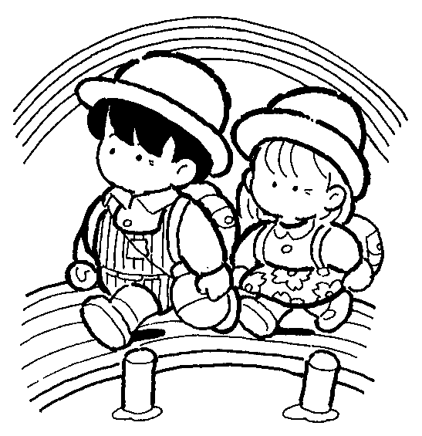
班級封神榜
二年___班 座號：_____ 姓名：___________
小朋友，想想看，在我們班上有哪些「才子佳人」？讓我們把他們挖掘出來吧！
- 最體貼的才子佳人 | - 最會講笑話的才子佳人 | - 最會寫文章的才子佳人
- 最會唱歌或跳舞的才子佳人 | - 最樂於助人的才子佳人 | - 功課最好的才子佳人
- 體育最好的才子佳人 | - 畫畫最好的才子佳人 | - 最有禮貌的才子佳人
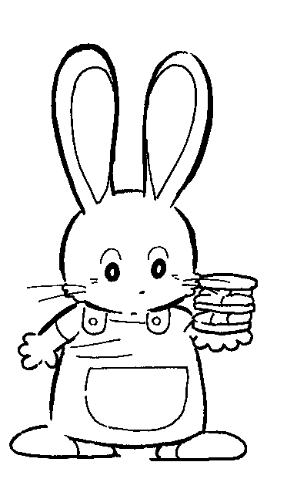
你最想成為什麼樣的才子佳人：
_______________________________________________

